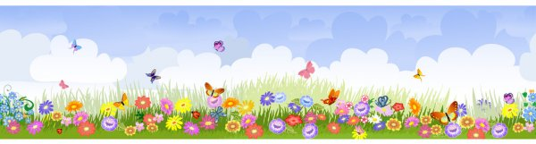

Witajcie, witajcie!
Ciekawa jestem, czy miło spędziliście wolne od nauki dni?
Było słonecznie i cieplutko a to sprzyja dobrej zabawie!

- Usiądź wygodnie posłuchaj piosenki pt. „W zieleni łąka majowa”:
https://www.youtube.com/watch?v=QxzyN9AlsJg

- Jak wyglądała majowa łąka?
- Dla kogo łąka zakwitła?
- Spaceruj po dywanie (łące) – powtarzaj rymowankę:
- Chodzi Lena po łące, zrywa kwiatki pachnące. (Naśladuj zrywanie kwiatów)
- Chodzi Lena wśród trawy, obserwuje owady. (Przyglądaj się biedronce)
- Posłuchaj wiersza Władysława Broniewskiego pt. „Gramy w zielone”:

- Proszę o zielone! –
zaklekotał bociek
do zielonej żabki,
co siedziała w błocie.

Ale mądra żabka
prędko myk pod wodę:
- Miłe mi bocianie,
moje życie młode.

Rosły w wodzie modre
niezapominajki
i boćkowi rzekły:
- Znamy takie bajki.

Chciałbyś żabkę połknąć,
lecz się obejdź smakiem,
żabka gra w zielone
z młodym tatarakiem!

- Odpowiedz na pytania:
- O co prosił bociek żabkę?
- Co zrobiła żabka?
- Co powiedziały niezapominajki?

- Zagraj w zielone z rodzicami lub rodzeństwem:
- Grasz w zielone? – Gram.
- Masz zielone? – Mam.
Osoba zapytana pokazuje czy ma zielony element stroju. Wygrywa ta osoba, która ma jakiś zielony element ubrania, albo wzory na ubraniu w tym kolorze.

- Poruszaj się. Zapraszam na zajęcia ruchowe z Lenką:

https://www.youtube.com/watch?v=Ip4tmGx6FSg&feature=share&fbclid=IwAR1lelQZHenMZc8yCNv_GIE0QzpJMXY6Gwq1sH-P3KeoIKQSZjPOXJ_sMpI

- Było super!

- Dopasuj obrazek do jego cienia:

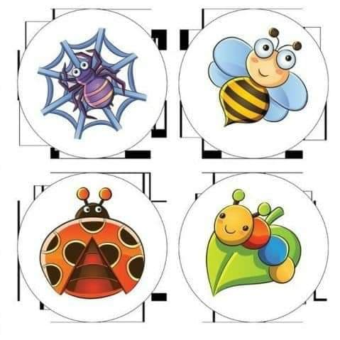
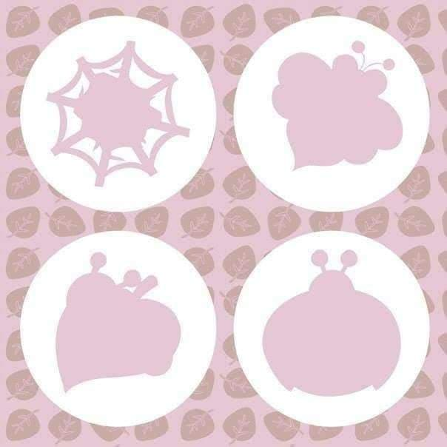

- To było łatwe.

- Do jutra!!!

